附圖1：系爭專利主要圖式（我國第I553202 號「預力基樁及其接樁方法與樁頭處理方法」發明專利案）
圖2是一剖視圖，說明系爭專利之預力基樁的第一較佳實施例。
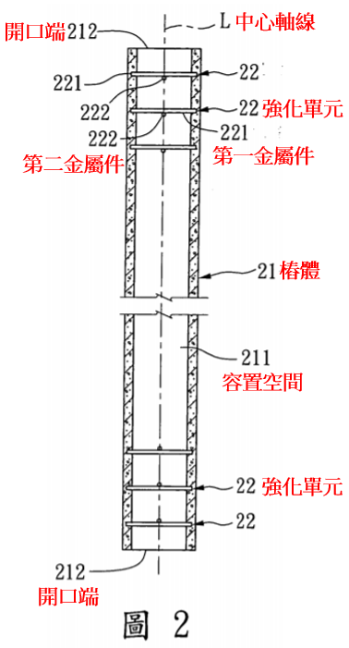

圖3是一俯視圖，輔助說明圖2。
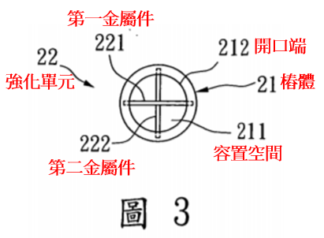

附圖2：系爭產品（用於支撐太陽能板之預力基樁）
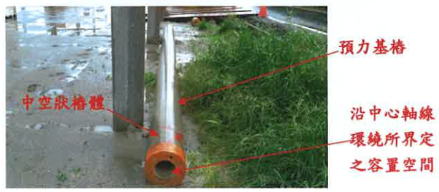
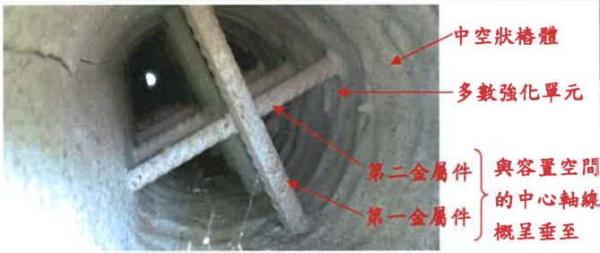
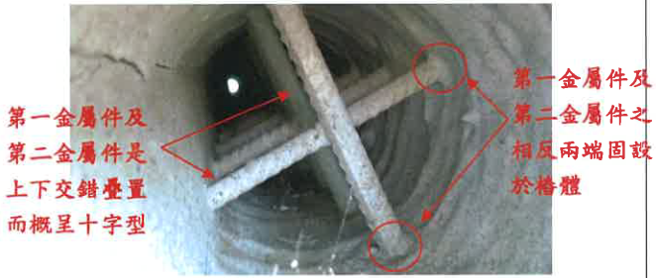

附圖3：被證9主要圖式（WO 2010/147306 A2號「合成PHC管樁、合成PHC管樁的製作方法與合成PHC管樁施工方法」專利案）

圖6與圖7是根據本發明的合成PHC管椿的內部補強材和剪力連結器的結合透視圖與其連結透視圖：
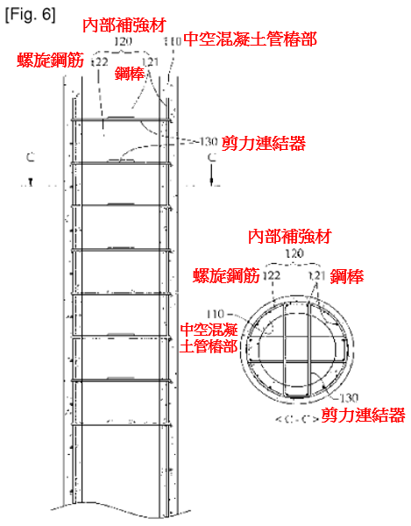
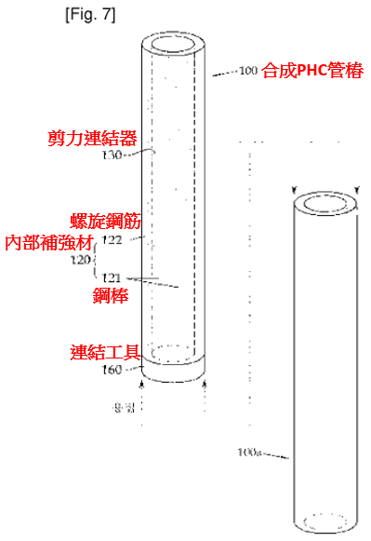

圖9是將本發明的合成PHC管椿的施工順序圖圖示
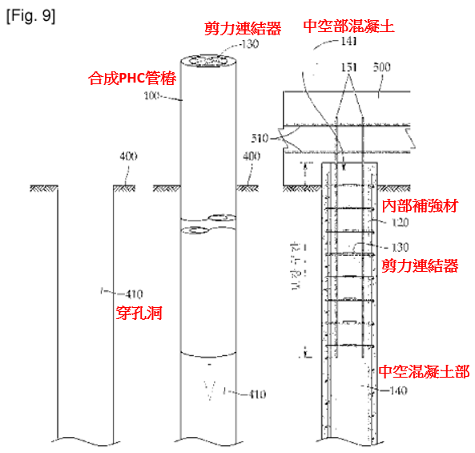

圖10是本發明剪力連結器的實施範例的斷面圖
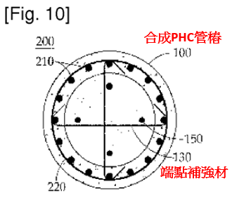

附圖4：被證10主要圖式（內政部建築研究所於95年12月撰寫之「鋼筋混泥土建築物耐震能力評估之案例示範」報告）
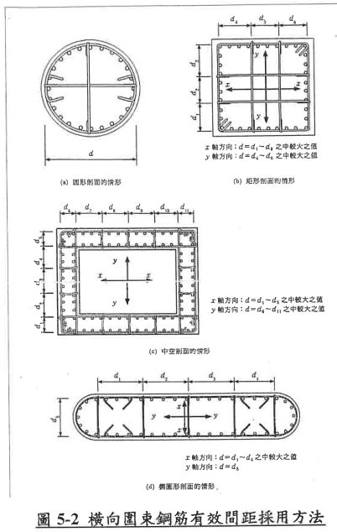

附圖5：被證11主要圖式（我國第244001號「風管支撐加强桿」新型專利案）
第四圖係本創作之應用實施例圖：
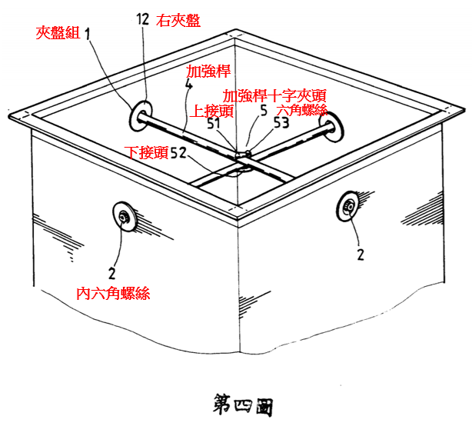

附圖6：被證12主要圖式（日本昭38-1232「混凝土基樁接合裝置」實用新型專利案）
第1圖是本案上下椿接合端的縱向正面圖
第2圖是第一圖中A─A線的斷面圖


